开发文档

下载地址：<https://github.com/DaDaMrX/NightShooter/releases>

Contents

**游戏说明** 1

**游戏介绍** 1

**游戏控制** 1

**游戏设定** 1

**开发过程** 2

**游戏对象** 4

**环境** 4

**灯光** 5

**玩家** 5

**敌人** 6

**用户界面** 7

**脚本控制** 8

**玩家射击** 9

**敌人生命** 10

**敌人产生** 12

**敌人移动** 13

**敌人攻击** 13

**玩家生命** 15

**尾声** 16

**游戏说明**

**游戏介绍**

这是利用Unity3D（5.6.1f1版本）开发的一个第一人称视角（FPS）射击游戏。游戏中玩家在一个正交迂回的地图环境中前进，沿途会出现一些怪物，玩家消灭怪物后前进，消灭最后的大BOSS后，屏幕提示MISSION SUCCESS，任务成功，游戏结束；若途中玩家被怪物攻击直至生命值减为0时，屏幕提示GAME OVER，任务失败，游戏同样结束。

**游戏控制**

游戏通过键盘的W S A D 键或上下左右方向键控制主人公移动，鼠标移动控制主人公的朝向，主人公始终朝向鼠标指向的位置，鼠标左键或左Ctrl 键为开火键，主人公向前放放出镭射激光。

**游戏设定**

游戏开始玩家的生命值以状态条的形式现实在窗口左下方，被敌人攻击生命值就会下降，当被敌人攻击10次后，玩家生命值减为0，游戏结束。

游戏中共有两种小怪和一种大怪，小怪被镭射激光击中3次后死亡，大怪被击中4次后死亡。游戏共设有3个关卡，对于每个关卡我们在特定的位置已设定触发器（类似于隐形的墙），玩家一旦穿过这些隐形的强，就会触发事件，即怪物会在随机位置生成，怪物一旦产生后就不断沿最短路向玩家移动，与玩家接触后就会对玩家产生伤害，直到被消灭或者玩家生命值减为0游戏结束。每个关卡都会产生12个怪物，其中第三个关卡有一个最终大BOSS！！！一旦消灭了一个关卡的所有12个怪物，会出现绿色箭头提示玩家继续向前。最后打完大BOSS即获得胜利！

**开发过程**

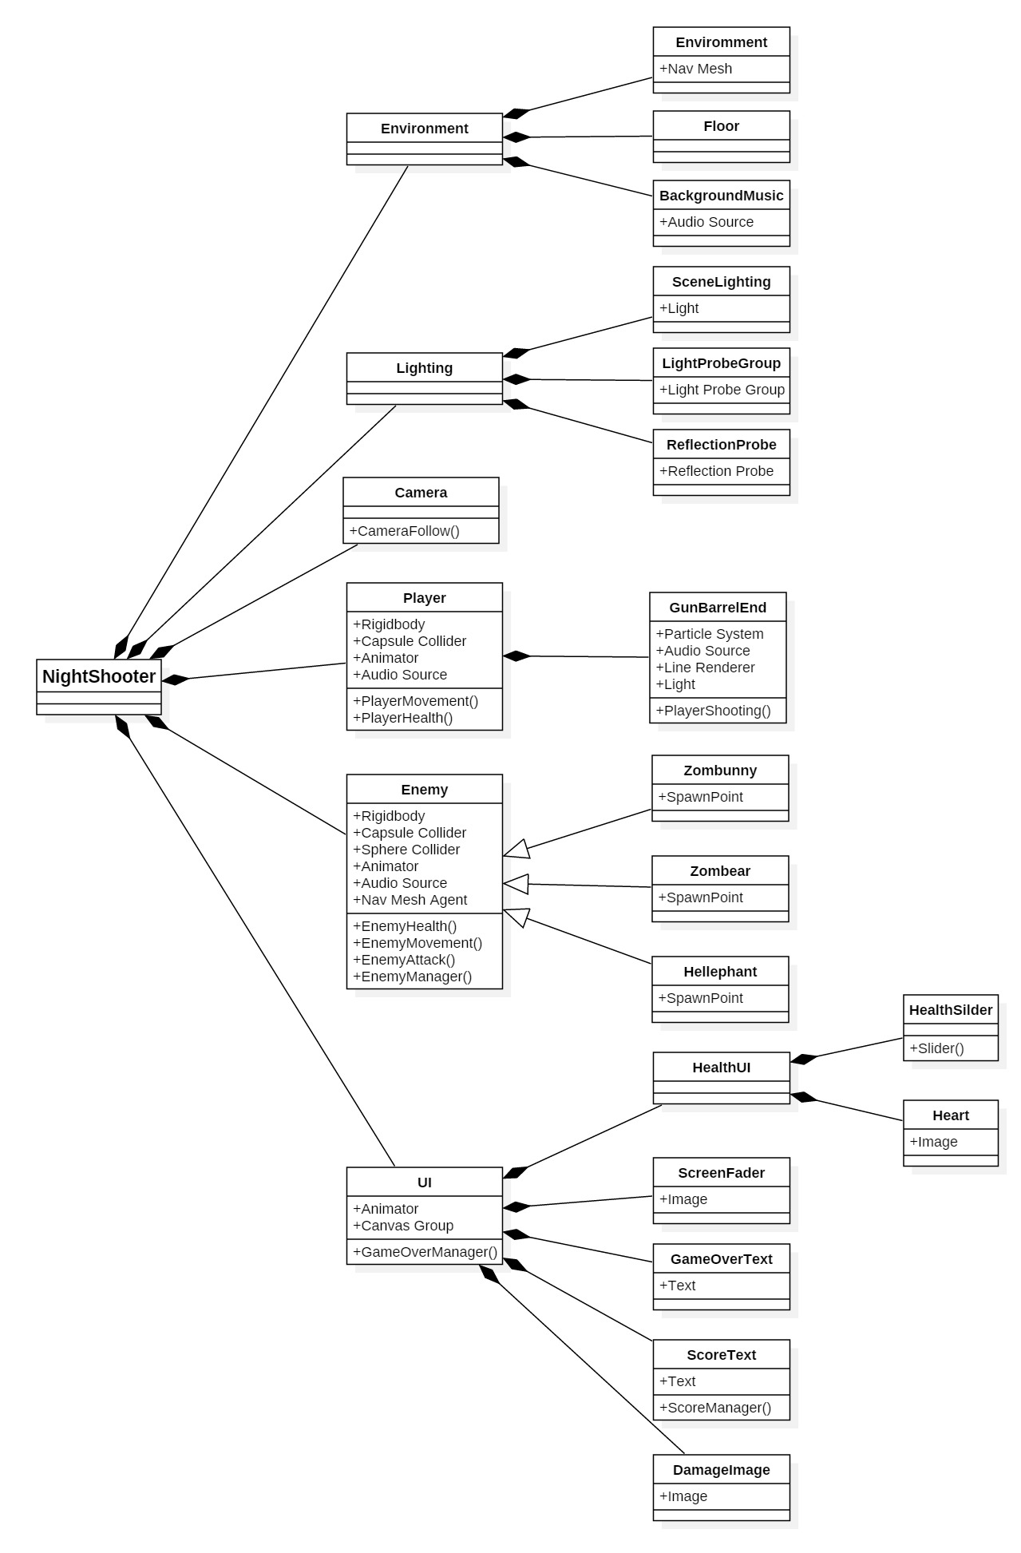

**游戏对象**

游戏中有一个场景（scene），场景中的游戏对象（Game Object）可大致分为6类，环境（Environment），灯光（Light），镜头（Camera），玩家（Player），敌人（Enemy），用户界面（UI），如下图所示。下面分别对其作简要描述。

**环境**

环境中的主体为整个游戏场景的3D模型，类似于迷宫之类的路线。以下是该游戏场景的俯视图：

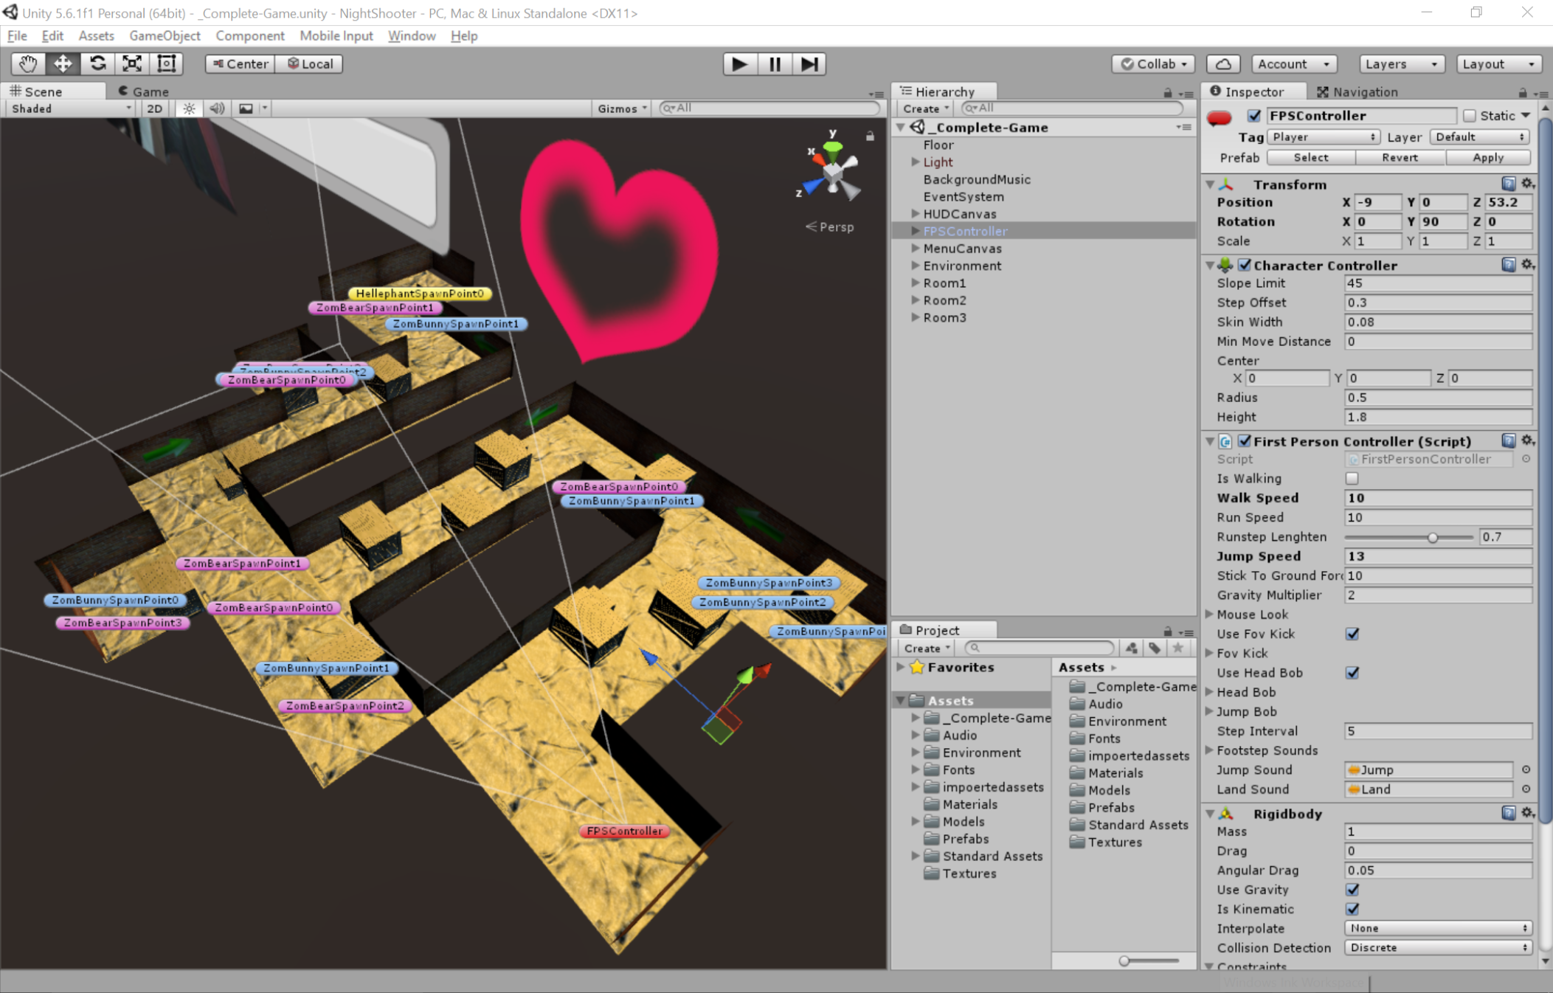

场景的制作过程：首先我们在3ds max中建立了两种plain，一种是水平放置的，另一种是垂直放置的，然后导出成fbx文件再导入我们的unity场景中。其中水平的作为场景的地板，垂直的作为墙壁。我们还在网上找了地板和墙壁的贴图，做成材质分别附加在地板和墙壁上。场景的具体实现就是根据需要复制，平移，旋转等等，慢慢一步一步形成整个场景，这确实是一个比较繁琐的工作，但一旦掌握了技巧，还是，得心应手的。初步形成之后，为了让怪物出现得更突然，我们还加了箱子预组件，随机安放在路线上，让游戏体验更好。

背景音乐对象负责背景音乐的播放，设置为开始时播放（Play on awake）和循环播放（Loop）。

**灯光**

灯光由两个不同方向的平行光源组合而成，尽可能保证玩家走在地图中的每个位置都是合适的视野。

**玩家**

玩家设置为一个FPSController，并使用了unity自带的第一人称角色（PFS）视角，其中左下角加上了玩家的生命值，右下角配了一把枪，中间还加了个准心，总得来说就是一般射击类游戏的视角。

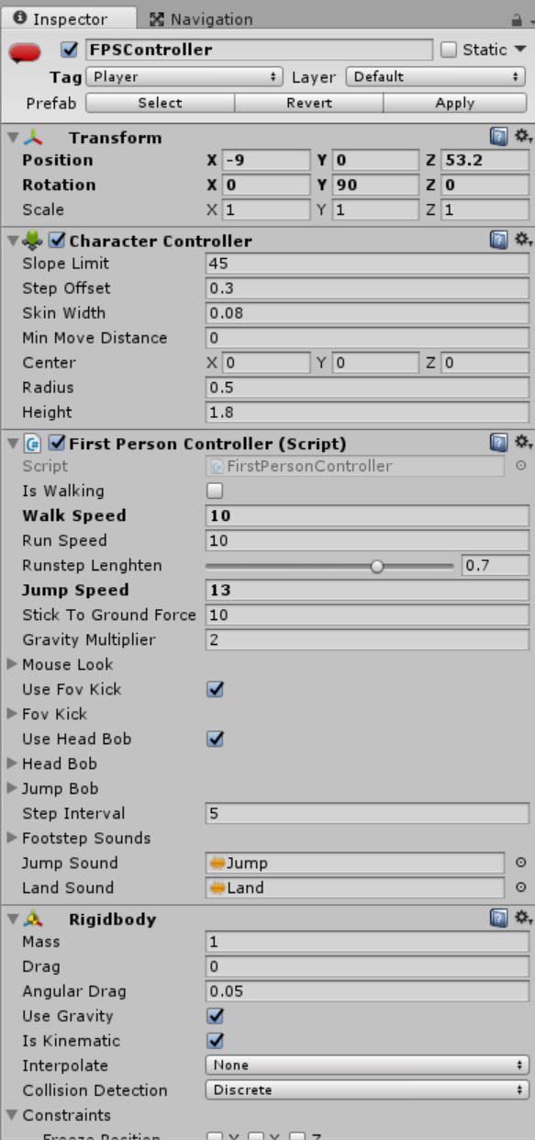

为玩家添加了刚体（Rigidbody）组件使其能与游戏场景发生碰撞，使其能绕开障碍，在位置上锁定Y轴，使其不能发生上下偏离，旋转锁定X轴和Z轴，使其只能在竖直方向绕Y轴转向。加入碰撞器（Collider）用于判断是否与敌人相遇。还加上了被攻击时的音效，在收到敌人攻击时触发播放。控制脚本在后面介绍。

**敌人**

设定了两种小怪，蓝色的Zombunny和紫红色的Zombear，一种大怪，黄色的Hellephant。三种敌人的设定基本相同。

* 动画控制器控制怪物在运动（Move），等待（Idle）和死亡（Death）之间切换。默认状态是运动。

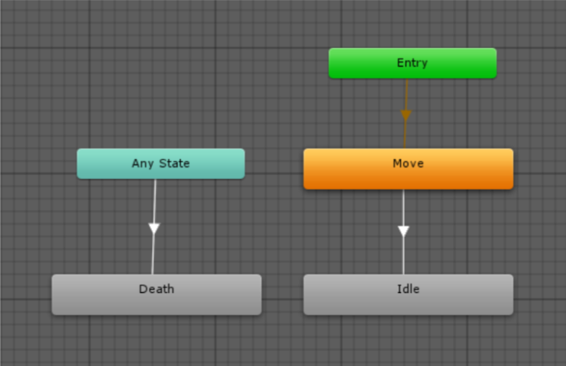

* 刚体组件和胶囊碰撞器使其能避开障碍物。位置锁定Y轴，旋转锁定X轴和Z轴。球形碰撞器设为触发器（Trigger），使其判断与玩家接触。

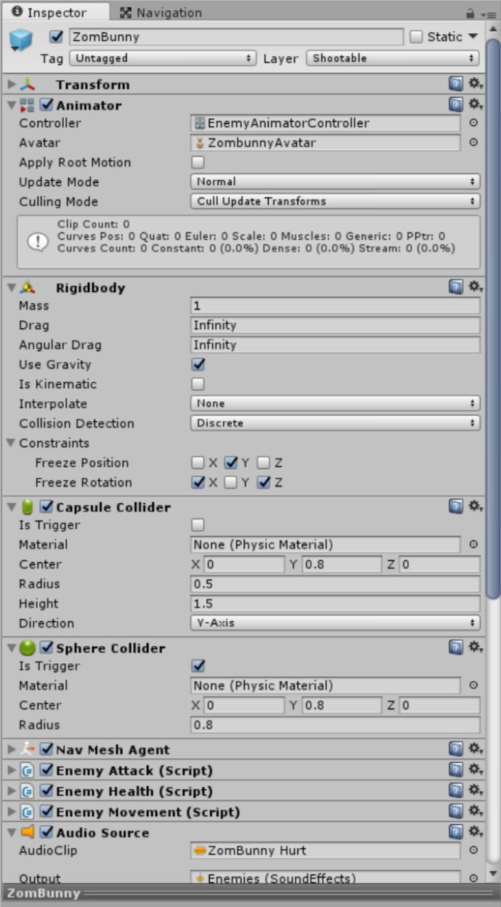

**用户界面**

UI由如下及部分组成，左下方表示玩家生命值的部分，由一个心形图片和和一个滑动条构成，滑动条去掉了用户可以操作的按钮，仅作显示用；一个红色图片，正常情况下透明度为0，当玩家被攻击时动态改变透明度，以表示受伤效果；窗口上方的得分，通过脚本动态控制；游戏结束Game Over文字，在游戏结束时显示。其中Game Over部分时自己制作的一段动画剪辑。

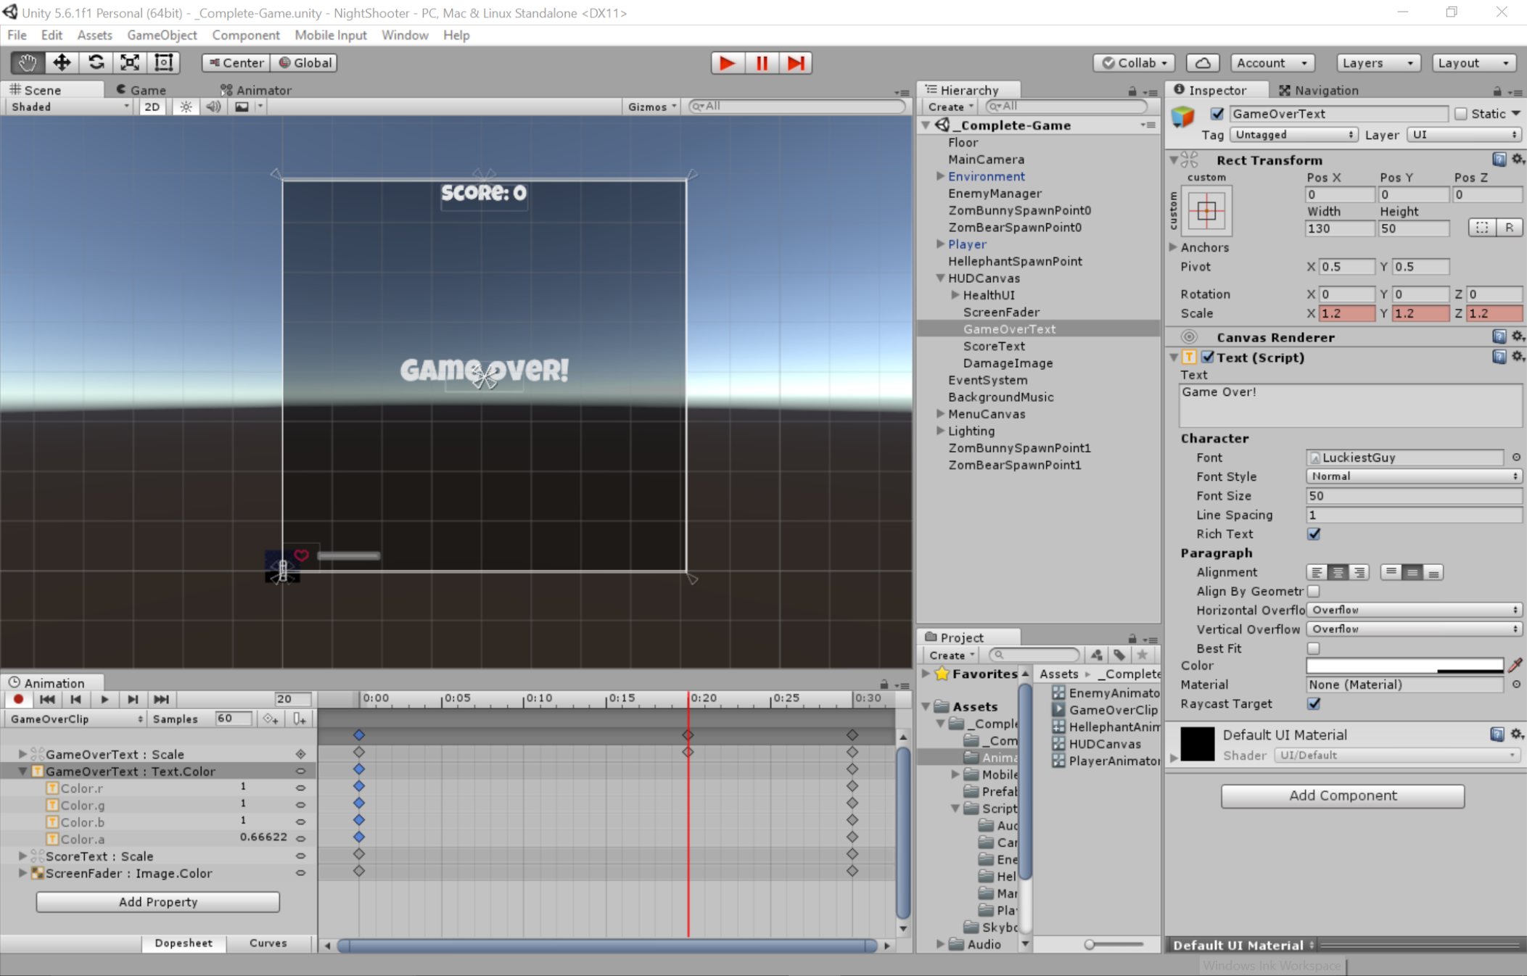

**脚本控制**

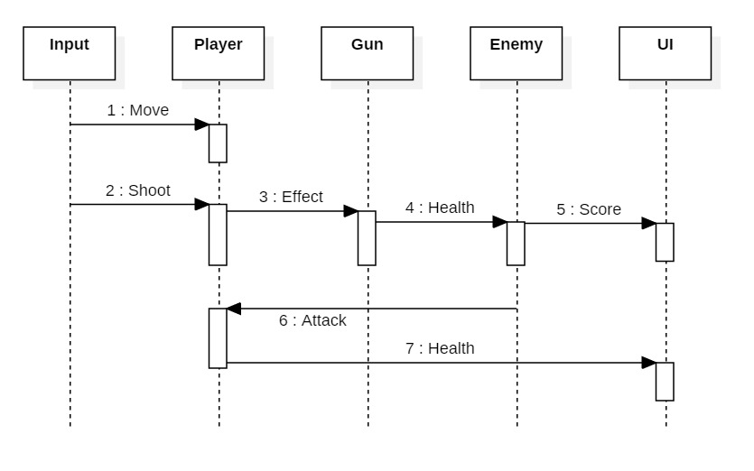

**玩家射击**

timeBetweenBullets表示射击的最小时间间隔，默认为0.15秒。当玩家按下射击键并且时间大于开火间隔时，调用射击函数。

void Update ()

{

  timer += Time.deltaTime;

  if(Input.GetButton ("Fire1") && timer >= timeBetweenBullets && Time.timeScale != 0)

  {

      Shoot ();

  }

  if(timer >= timeBetweenBullets * effectsDisplayTime)

  {

      DisableEffects ();

  }

}

射击函数首先是一系列效果的启用，然后从枪口到鼠标位置发出一条射线，判断是否击中怪物，击中的话就调用怪物的TakeDamage函数。需要注意的是，无论是否击中，射击的效果都要开启。

void Shoot ()

{

  timer = 0f;

  gunAudio.Play ();

  gunLight.enabled = true;

  faceLight.enabled = true;

  gunParticles.Stop ();

  gunParticles.Play ();

  gunLine.enabled = true;

  gunLine.SetPosition (0, transform.position);

  shootRay.origin = transform.position;

  shootRay.direction = transform.forward;

  if(Physics.Raycast (shootRay, out shootHit, range, shootableMask))

  {

      EnemyHealth enemyHealth = shootHit.collider.GetComponent <EnemyHealth> ();

      if(enemyHealth != null)

      {

          enemyHealth.TakeDamage (damagePerShot, shootHit.point);

      }

      gunLine.SetPosition (1, shootHit.point);

  }

  else

  {

      gunLine.SetPosition (1, shootRay.origin + shootRay.direction * range);

  }

}

**敌人生命**

玩家发出的射线击中怪物后，会调用其TakeDamage()函数，故此函数设为共有public。TakeDamage()函数中减少怪物的生命值currentHealth，并判断生命值是否减为0，如果生命值减为0，调用死亡函数Death()，Death()中播放怪物死亡的动画，同时调用StartShinking()函数使其慢慢沉降到地面下方，最后对其销毁。

void Update ()

{

  if(isSinking)

  {

      transform.Translate (-Vector3.up * sinkSpeed * Time.deltaTime);

  }

}

public void TakeDamage (int amount, Vector3 hitPoint)

{

  if(isDead)

      return;

  enemyAudio.Play ();

  currentHealth -= amount;

​

  hitParticles.transform.position = hitPoint;

  hitParticles.Play();

  if(currentHealth <= 0)

  {

      Death ();

  }

}

void Death ()

{

  isDead = true;

  capsuleCollider.isTrigger = true;

  anim.SetTrigger ("Dead");

  enemyAudio.clip = deathClip;

  enemyAudio.Play ();

}

public void StartSinking ()

{

  GetComponent <UnityEngine.AI.NavMeshAgent> ().enabled = false;

  GetComponent <Rigidbody> ().isKinematic = true;

  isSinking = true;

  ScoreManager.score += scoreValue;

  Destroy (gameObject, 2f);

}

**敌人产生**

对每一种怪物而言，设置一个产生间隔spawnTime，游戏中设置的小怪的间隔时6秒，大怪的间隔是15秒。设置一个位置数组Transform[]，用来存储怪物的产生点，游戏中每一种小怪有两个产生点，大怪有一个产生点。InvokeRepeating()函数设置周期性地调用Span()函数，每次从产生点数组中随机选择一个位置，用Instantiate()函数初始化一个怪物实例。

public class EnemyManager : MonoBehaviour

{

  public PlayerHealth playerHealth;

  public GameObject enemy;

  public float spawnTime = 6f;

  public Transform[] spawnPoints;

  void Start ()

  {

      InvokeRepeating ("Spawn", spawnTime, spawnTime);

  }

  void Spawn ()

  {

      if(playerHealth.currentHealth <= 0f)

      {

          return;

      }

      int spawnPointIndex = Random.Range (0, spawnPoints.Length);

      Instantiate (enemy, spawnPoints[spawnPointIndex].position, spawnPoints[spawnPointIndex].rotation);

  }

}

**敌人移动**

移动的前提是怪物自己和玩家都没有死亡，如果条件满足，利用导航模块，使怪物向玩家移动。

void Update ()

{

  if(enemyHealth.currentHealth > 0 && playerHealth.currentHealth > 0)

  {

      nav.SetDestination (player.position);

  }

  else

  {

      nav.enabled = false;

  }

}

**敌人攻击**

一旦玩家进入了某个怪物的攻击范围，即触发了某个怪物的碰撞触发器，就将bool变量playerInRange设为true以作标记。一旦玩家在攻击范围内，攻击时间大于攻击间隔且怪物的生命值不为0，当这几个条件同时满足时，怪物对玩家进行攻击，减少玩家的生命值，一旦玩家的生命值减小到0，调用玩家的死亡函数，并播放有些结束动画，游戏结束。

void OnTriggerEnter (Collider other)

{

  if(other.gameObject == player)

  {

      playerInRange = true;

  }

}

void Update ()

{

  timer += Time.deltaTime;

  if(timer >= timeBetweenAttacks && playerInRange && enemyHealth.currentHealth > 0)

  {

      Attack ();

  }

  if(playerHealth.currentHealth <= 0)

  {

      anim.SetTrigger ("PlayerDead");

  }

}

void Attack ()

{

  timer = 0f;

  if(playerHealth.currentHealth > 0)

  {

      playerHealth.TakeDamage (attackDamage);

  }

}

**玩家生命**

同样，玩家的TakeDamage()函数设为public供怪物调用。一旦玩家被攻击，damage变量被标记为true，屏幕播放受伤的红色效果，生命值下降。

void Update ()

{

  if(damaged)

  {

      damageImage.color = flashColour;

  }

  else

  {

      damageImage.color = Color.Lerp (damageImage.color, Color.clear, flashSpeed * Time.deltaTime);

  }

  damaged = false;

}

public void TakeDamage (int amount)

{

  damaged = true;

  currentHealth -= amount;

  healthSlider.value = currentHealth;

  playerAudio.Play ();

  if(currentHealth <= 0 && !isDead)

  {

      Death ();

  }

}

**尾声**

鉴于时间的仓促和人水平有限，在制作过程中有很多错误和不完美的地方，希望老师见谅，多多提出批评意见。这个小游戏主体上参照了Unity的一个视频教程，否则我自己不能找到如何漂亮得体的模型和如此细致的设计。但在学习过程中，对图形学有了更多的体会，老师课上讲的很多概念，看似非常底层，但在实际制作这个游戏的时候有跟多体现，如果没有老师耐心细致的讲解，我是不能在这么短的时间内学会并制作出这样一个Unity项目的，在这里向我的图形学老师表示感谢。